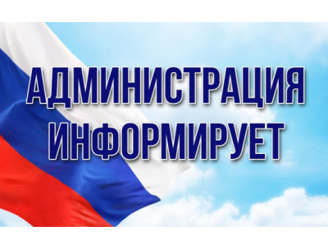

Администрация Мошковского района Новосибирской области информирует о возможности предоставления в аренду земельных участков:

- земельный участок, расположенный по адресу: Новосибирская область, Мошковский район, п. Емельяновский, кадастровый квартал 54:18:070202, площадь земельного участка 1700 кв.м., категория земель – земли населенных пунктов, разрешенное использование – для индивидуального жилищного строительства;

- земельный участок, расположенный по адресу: Новосибирская область, Мошковский район, д. Вороново, ул. Школьная, кадастровый квартал 54:18:010203, площадь земельного участка 3000 кв.м., категория земель – земли населенных пунктов, разрешенное использование – для ведения личного подсобного хозяйства (приусадебный земельный участок);

Граждане, заинтересованные в предоставлении земельного участка вправе в течение 30 дней со дня опубликования и размещения извещения подать заявление о намерении участвовать в аукционе на право заключения договора аренды земельного участка.

Заявления о намерении участвовать в аукционе по установленной форме на бумажном носителе принимаются с 24 января 2025 года по 24 февраля 2025 года ежедневно (за исключением выходных дней) с 08:00 до 13:00 часов, с 14:00 до 16:00 часов по адресу: Новосибирская область, Мошковский район, р. п. Мошково, ул. Советская, 9, каб. 102, тел. (8-383-48) 21-230, по электронной почте dmya48@nso.ru.

Со схемой расположения земельного участка можно ознакомиться ежедневно (за исключением выходных дней) с 08:00 до 13:00 часов, с 14:00 до 16:00 часов по адресу: Новосибирская область, Мошковский район, р.п. Мошково, ул. Советская, 9, каб. 102.

Глава Балтинского сельсовета

Мошковского района

Новосибирской области С.Е. Станкевич

